MATEŘSKÁ ŠKOLA, prAHA 7, NAD ŠTOLOU 6  Nad Štolou 1277/6, Praha 7, 170 00  e-mail: mts_nadstolou@volny.cz  www.msnadstolou.cz  tel: 233 371 448, 733 663 522  detašované pracoviště Janovského 52, Praha 7  detašované pracoviště Tusarova 53, Praha 7  e-mail: ms.janovskeho@centrum.cz  www.msnadstolou.cz  tel: 220 870 517, 604 506 024 | 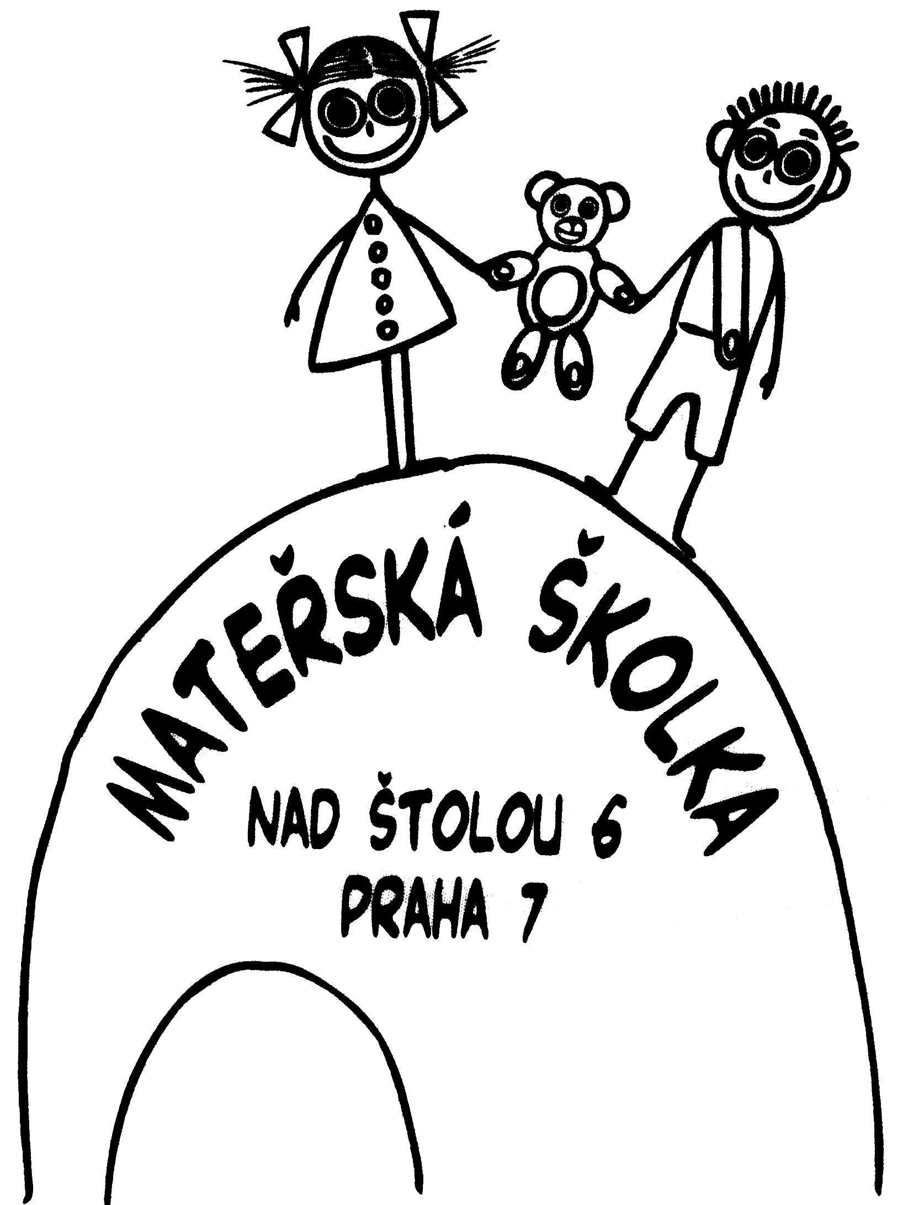

Vážení rodiče,

připravili jsme pro Vás další odpolední přednášku s odborným pracovníkem. Tato přednáška se týká:

LOGOPEDICKÉ PREVENCE A PODPORY SPRÁVNÉHO VÝVOJE ŘEČI U DĚTÍ.

Přednáška je organizována ve spolupráci s KLINICKOU LOGOPEDKOU, která u nás v MŠ provádí preventivní logopedickou depistáž u dětí a doporučuje, jak dál s dětmi správně pracovat.
Přednáška je organizována pro všechny rodiče z MŠ zdarma, chceme podpořit správný vývoj řeči u Vašich dětí.
Pojďte s námi porozumět dětské duši a připravit své děti pro úspěšný vstup do školy i života.

Přednášející: Mgr. Mirka Barešová

Termín přednášky: středa 20. dubna 2022 od 16:00 hod v MŠ Nad Štolou 6

Struktura přednášky – logopedická prevence u dětí

- Vývoj řeči – celkový přehled vývoje řeči, vývoj výslovnosti u dětí podle věku, nejčastější logopedické diagnózy, jak je poznat?

- Jak mohou rodiče podpořit správný řečový vývoj u svých dětí a kdy neváhat s návštěvou klinického logopeda?

- Vše souvisí se vším – jak podpořit rozvoj řeči, sluchové a zrakové vnímání, hrubou a jemnou motoriku, grafomotoriku, rozumové schopnosti a pozornost

- Jaké jsou vhodné publikace a hry pro děti k rozvoji řeči?

- Diskuze – otázky a odpovědi.

Těšíme se na Vás, kolektiv MŠ Nad Štolou

